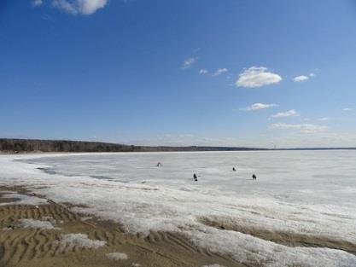

Консультация для родителей

Памятка для детей и родителей
- мерах безопасности на тонком льду
  - в период весеннего паводка

Весна - замечательное время года. Нет, пожалуй, человека, который бы не радовался пробуждению природы, весеннему пению птиц, ласковому весеннему солнышку.

«Всякий лед до тепла живет» - гласит пословица. Приближается время весеннего паводка. И весна не всегда радость тому, кто не соблюдает правил поведения на воде в период половодья и когда непрочен лед. Ледоход - это очень увлекательное зрелище, которое привлекает многих людей, особенно детей. Их притягивает возможность не только полюбоваться ледоходом, но и попускать корабли по весенним ручейкам. Однако нельзя забывать, что этот период очень опасен, особенно те места, где выходят на поверхность водоёма подземные ключи, стоки теплой воды от промышленных предприятий, возле выступающих изо льда кустов, камыша, коряг и пр. Период половодья требует от нас порядка, осторожности и соблюдения правил безопасности поведения на льду и воде.

- этот период необходимо помнить, что весенний лед очень коварен, солнце и туман задолго до вскрытия водоемов делают его пористым, рыхлым, хотя внешне он выглядит крепким. Лед съедается " сверху солнцем, талой водой, а снизу подтачивается течением. Очень опасно по нему ходить: в любой момент может рассыпаться под ногами и сомкнуться над головой.

Такой лед не способен выдержать вес человека, не говоря уже о транспортных средствах.

Несмотря на все меры, принимаемые властями и службами, каждый человек сам отвечает за свою жизнь и безопасность на водных объектах.
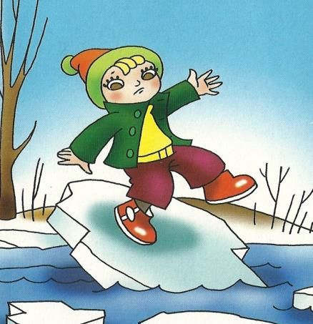

Ура! Весна и ледоход!

Плывёт, плывёт по речке лёд…
Глядят ребята там и тут,
Как льдины по воде плывут.
Ну чем тебе не корабли!
Но нет! – не уходи с земли!
На лёд коварный не ступай,

Опасно это — так и знай!
Такой корабль перевернётся,
На части может расколоться
Иль унесёт на центр реки…
Весной от речки прочь беги!

Помните, взрослые и дети!

- на весеннем льду легко провалиться
- быстрее всего процесс распада льда происходит у берегов
- весенний лед, покрытый снегом, быстро превращается в рыхлую массу
- выходить на лед во время весеннего паводка опасно
- не стойте на обрывистых и подмытых берегах - они могут обвалиться

- когда вы наблюдаете за ледоходом с моста, нельзя перегибаться через перила

- если вы оказались свидетелем несчастного случая на реке или озере, не теряйтесь, не убегайте домой, а громко зовите на помощь

- выходить в весенний период на водоемы;
- переправляться через реку в период ледохода;
- подходить близко к реке в местах затора льда,
- стоять на обрывистом берегу, подвергающемуся разливу и обвалу;

- собираться на мостиках, плотинах и запрудах;
- приближаться к ледяным заторам,
- отталкивать льдины от берегов,
- измерять глубину реки или любого водоема,

- ходить по льдинам и кататься на них.

Уважаемые родители:

- не допускайте детей к реке без надзора взрослых, особенно во время ледохода; предупредите их об опасности нахождения на льду при вскрытии реки или озера;

- помните, что в период паводка, даже при незначительном ледоходе, несчастные случаи чаще всего происходят с детьми;

- разъясняйте правила поведения в период паводка, запрещайте им шалить у воды, пресекайте лихачество;

- не разрешайте им кататься на самодельных плотах, досках. плавающих льдинах. Оторванная льдина, холодная вода, быстрое течение грозят гибелью;

- разъясняйте детям меры предосторожности в период ледохода и весеннего паводка;

- долг каждого родителя - сделать все возможное, чтобы предостеречь

дошкольников от происшествий на воде, которые кончаются трагически. Оставаясь без присмотра родителей и старших, не зная мер безопасности, т.к. чувство опасности у ребенка слабее любопытства, играют они на обрывистом берегу, а иногда катаются на льдинах водоема.

- этот период ребятам не следует водить детей на водоемы. Особенно опасны для жизни глубокие ямы и промоины, которые не всегда огорожены и обозначены предупредительными знаками.

Уважаемые взрослые, будьте и сами очень внимательны.
- Нельзя выходить на водоемы при образовании ледяных заторов.
- Не пользуйтесь переходами по льду.

- Опасно находиться на весеннем льду водохранилищ. Были неоднократные случаи, когда ветром отрывались большие поля льда, на которых находились рыболовы и дети. Для их спасения применялись вертолеты и катера.

- Во время паводка и ледохода опасно находиться на обрывистом берегу, так как быстрое течение воды подмывает и рушит его. Вот почему весной, особенно в период вскрытия рек и ледохода, необходимо максимально усилить наблюдение за детьми, вести среди них разъяснительную работу.

- Способы спасания утопающего на весеннем льду аналогичны способам

спасания на осеннем или зимнем льду, но имеют свои особенности и представляют определенную сложность:

Во-первых, рыхлость льда усложняет действия самого тонущего и требует большой выносливости.

Во-вторых, подвижка льда затрудняет работы спасателей по спасению утопающего как специальными, так и подручными средствами.

В-третьих, спасая тонущего, необходимо умело управлять лодкой, катером с тем, чтобы обойти льдины, раздвинуть их и подойти к утопающему, не усугубив его положение.

При оказании помощи терпящим бедствие на воде используйте шлюпки, спасательные круги и нагрудники, а также любые предметы, имеющие хорошую плавучесть.

Чтобы спасти пострадавшего, можно бросать в воду скамьи, лестницы доски, обрубки бревен, привязанные за веревку.

Оказание помощи терпящим бедствие на воде – благородный долг любого гражданина.

Ваши действия в опасном случае:

- Если лед под вами проломился и поблизости никого нет - не впадайте в панику, широко раскиньте руки, обопритесь о край полыньи и, медленно ложась на живот или спину, выбирайтесь на крепкий лед в ту сторону, откуда пришли.

- Если вы оказываете помощь сами, то надо обязательно лечь на лед, подать пострадавшему палку, шест, ремень или шарф и т.п., чтобы помочь выбраться из воды. Затем доставить пострадавшего в теплое помещение,

растереть насухо, переодеть, напоить горячим чаем. При необходимости доставить в лечебное учреждение.

- Как правило, уровень воды прогнозируется, и население заранее оповещается о возможном подтоплении. Оказавшись в районе затопления, каждый житель обязан проявлять полное самообладание и уверенность, что помощь будет оказана. Личным примером и словами воздействовать на окружающих с целью пресечения возникновения паники; оказывать помощь детям и престарелым, в первую очередь больным.

- При получении предупреждения об угрозе затопления без промедления выходите в безопасное место - на возвышенность.

- В качестве спасательных кругов на каждом плоту желательно иметь одну - две надутые автомобильные камеры. Следует неукоснительно выполнять все требования спасателей, чтобы не подвергать опасности свою жизнь и жизнь тех, кто вас спасает.

- Если вы всё-таки оказались в воде, сбросьте с себя тяжелую одежду и обувь, воспользуйтесь плавающими поблизости или возвышающимися над водой предметами и ждите помощи.
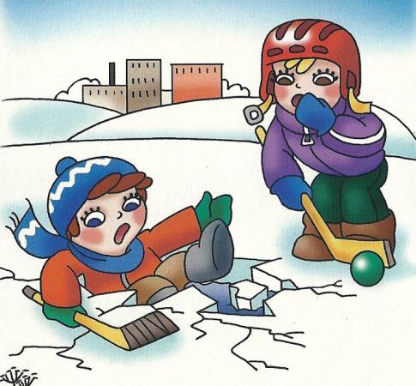

На замёрзших озёрах
Лёд бывает непрочен,

    - ходить по такому Безответственно очень!
Водоёмы опасны:
Может лёд провалиться,

  - спасать вас напрасно Вся округа примчится… Ведь почти невозможно

- полынье подобраться – Из воды будет сложно
Вас вытаскивать, братцы…

